PKP Polskie Linie Kolejowe S.A.
Biuro Komunikacji i Promocji
Targowa 74, 03 - 734 Warszawa
tel. + 48 22 473 30 02
fax + 48 22 473 23 34
rzecznik@plk-sa.pl
www.plk-sa.pl

Warszawa, 20 września 2018 r.

Informacja prasowa
ERTMS zwiększy bezpieczeństwo między Węglińcem a Zgorzelcem
Na trasie z Węglińca do Zgorzelca sprawniejsze podróże koleją i większy poziom bezpieczeństwa zapewni ERTMS/ETCS poziomu 2. Nowoczesny system na międzynarodowej trasie E30 zapewni także większą przepustowość i płynne przewozy towarów w Polsce i w Europie.
PKP Polskie Linie Kolejowe S.A. podpisały umowę o wartości ok. 34,5 mln zł netto na projekt
i budowę systemu.
Wyższy poziom bezpieczeństwa, ograniczenie ryzyka zdarzeń na kolei, większa przepustowość linii – takie będą efekty wdrożenia europejskiego systemu ERTMS/ETCS poziom 2 między Węglińcem
a Zgorzelcem. To kolejny odcinek międzynarodowej trasy E30, gdzie wdrażany jest europejski system zarządzania ruchem kolejowym. PKP Polskie Linie Kolejowe S.A. na tej trasie wdrażają już system
na odcinkach Opole – Wrocław – Legnica oraz Kraków – Rzeszów, a także na odcinku z Legnicy
do Bielawy Dolnej, gdzie wprowadzenie systemu jest już na etapie końcowym. Sprawniejsze zarządzanie ruchem kolejowym ułatwi obsługę pociągów pasażerskich i towarowych oraz ruch aglomeracyjny. Wprowadzenie systemu pozwoli także pociągom, poruszającym się po europejskich liniach kolejowych, na swobodne przekraczanie granic, bez konieczności wymiany urządzeń lub lokomotyw.
Jak to działa?
ERTMS poziomu 2 opiera się na dedykowanym kolei systemie łączności bezprzewodowej GSM-R
oraz na nowoczesnych technologiach IT. Składa się z dwóch elementów: Europejskiego Systemu Sterowania Pociągiem (European Train Control System, ETCS) i systemu łączności GSM-R (GSM-Railways).
Zabudowa systemu ETCS na linii nr 278 na odcinku Węgliniec – Zgorzelec przewiduje wyposażenie linii w nowoczesny system i urządzenia sterowania ruchem kolejowym na około 30 kilometrach linii dwutorowej i 3 posterunkach ruchu obsługiwanych z lokalnego centrum sterowania Węgliniec.
Dzięki systemowi ETCS, komputer sterujący systemem (RBC), umieszczony w lokalnym centrum sterowania Węgliniec, wykorzystując system łączności GSM-R przesyła informację o tym, o co się dzieje na danej trasie do wyposażonej w komputer lokomotywy (eurokabiny). Informacje, wraz z danymi
o warunkach przejazdu, dopuszczalnej prędkości i położeniu innych pociągów, trafiają na pulpit maszynisty. Kierujący pociągami mają wszystkie szczegóły niezbędne do bezpiecznego prowadzenia składu. System nie ogranicza się tylko do przekazywania kierującym pociągami bieżących danych.
Jego zadaniem jest także „kontrola” pracy maszynisty i w przypadku zignorowania ostrzeżeń, automatyczne dostosowanie prędkości pociągu do panujących warunków.
Wykonawcą prac na zabudowę systemu ERTMS/ETCS na linii 278 Węgliniec – Zgorzelec w systemie „projektuj i buduj” jest firma Bombardier Transportation (ZWUS) Polska Sp. z o.o. w Katowicach. Wartość umowy 34,5 mln zł netto. Zakończenie wdrażania systemu zaplanowane jest pod koniec
2021 roku.
Szybciej dzięki elektryfikacji
We wrześniu PKP Polskie Linie Kolejowe S.A. rozpoczęły elektryfikację linii kolejowej z Węglińca
do Zgorzelca. To ostatni odcinek na międzynarodowej trasie od Przemyśla, z którego nie mogły korzystać pociągi elektryczne. Po zakończeniu prac zwiększona zostanie przepustowość linii.
Lepsze będą warunki dla przewozów pasażerskich, zarówno w ruchu regionalnym, jak i dalekobieżnym. Zyska też ruch towarowy – przewozy ładunków staną się sprawniejsze i szybsze, a tym samym bardziej konkurencyjne względem przewozów drogowych. Więcej ładunków przewożonych koleją odciąży trasy samochodowe, poprawiając bezpieczeństwo na drogach.
Zabudowa systemu ERTMS/ETCS na linii 278 Węgliniec – Zgorzelec w ramach projektu zabudowa ERTMS/ETCS n liniach sieci bazowej TEN-T” jest współfinansowane w 85% przez Unię Europejską z instrumentu „Łącząc Europę” (Connecting Europe Facility- CEF).
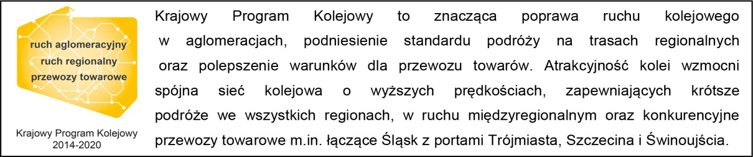

Kontakt dla mediów:
Mirosław Siemieniec
Rzecznik prasowy
PKP Polskie Linie Kolejowe S.A.
rzecznik@plk-sa.pl
T: + 48 694 480 239

„Wyłączną odpowiedzialność za treść publikacji ponosi jej autor. Unia Europejska nie odpowiada za ewentualne wykorzystanie informacji zawartych w takiej publikacji”.

